PRÁTICA DA CLÍNICA NEUROLÓGICA COM PEÇAS ANATÔMICAS IMPRESSAS EM 3D

ARAGÃO, Letícia Nunes de, nunes.leticia@mail.uft.edu.br, Universidade Federal do Norte do Tocantins¹
MEDEIROS, Jailson Teixeira, jailson.medeiros@mail.uft.edu.br, Universidade Federal do Norte do Tocantins²
ANDRADE, Vitor Soares Machado, vitor.machado@mail.uft.edu.br, Universidade Federal do Norte do Tocantins³
SOUSA, Ashley Fernanda de Sousa e, ashley.sousa@mail.uft.edu.br, Universidade Federal do Norte do Tocantins⁴
SILVA, Ediana Vasconcelos da, edianavasconcelos@mail.uft.edu.br, Universidade Federal do Norte do Tocantins⁵

Área Temática: Ciências Biológicas/Saúde.

RESUMO
A impressão 3D ou tridimensional é um processo caracterizado pela criação de objetos físicos a partir de sua representação geométrica em um arquivo digital. Na área da saúde, os modelos tridimensionais tem sido utilizados na medicina regenerativa e na reprodução de peças anatômicas mais detalhadas, as quais podem ser úteis como ferramenta no Ensino da Anatomia, na preparação pré-operatória, na produção de próteses e órteses, assim como na prática clínica. O presente trabalho objetiva confeccionar peças anatômicas através da impressora 3D e avaliar o uso das mesmas na prática clínica de profissionais da neurologia do Hospital de Doenças Tropicais (HDT). A pesquisa se trata de um estudo transversal descritivo e conta com aprovação pelo comitê de ética. O estudo encontra-se em fase de execução e, até o presente momento, foi abordado um profissional do hospital supracitado que demonstrou interesse em ser alvo desta pesquisa. Também já foram produzidas três peças anatômicas com a finalidade de avaliar a qualidade das mesmas e, posteriormente, atender a demanda solicitada. Dessa forma, a união do ensino e pesquisa, através da produção das peças anatômicas, resulta em benefício social aos pacientes alvo dessa ferramenta, promovendo melhoria na prática clínica.

Palavras-chave: Impressão 3D; Anatomia; Prática Clínica; Neurologia

INTRODUÇÃO

A impressão 3D trata-se de uma tecnologia capaz de conceber objetos físicos, tendo por base as dimensões de altura, largura e profundidade de um modelo digital fornecido por um aplicativo de computador (Morandini, 2020). O funcionamento das impressoras 3D pode ser entendido como um disparo sequencial de camadas sobre camadas de um determinado material para a obtenção de uma estrutura tridimensional (Neto et al., 2022). A técnica utilizada nesse tipo de impressão pode ser empregada na medicina regenerativa e na reprodução de peças anatômicas mais detalhadas. Estes modelos podem ser úteis em diversos campos, dentre eles: no Ensino da Anatomia, na preparação pré-operatória, na produção de próteses e órteses e no auxílio da prática clínica (César-Juárez et al., 2018; Duarte et al., 2021).
A disciplina de Anatomia Humana integra o currículo das Áreas Biológicas e da Saúde. O uso de modelos tridimensionais no Ensino da Anatomia funciona como uma alternativa mais acessível, haja vista que a dificuldade na aquisição de modelos anatômicos humanos, bem como o acesso à laboratórios, são entraves que limitam o processo de ensino-aprendizagem dos acadêmicos de diversas áreas da saúde (Henrique, 2018; Wu et al., 2018). Nesse contexto, a referida disciplina é fundamental para aquisição de conhecimentos indispensáveis para o raciocínio clínico, o que leva a uma boa prática profissional (Salbego et al. 2015). Portanto, a prática em saúde beneficia-se com a impressão de modelos anatômicos em 3D.
Tendo em vista a associação existente entre a confecção de peças anatômicas em 3D e o processo de Ensino, a importância do referido projeto reside na possibilidade de simplificar a comunicação na relação profissional-paciente durante a prática clínica. O paciente, na maioria dos casos, é um leigo no campo dos termos e estruturas anatômicas, dessa forma, o uso das peças tridimensionais beneficia o entendimento e intensifica o vínculo do paciente com o profissional, favorecendo a adesão e confiança no tratamento proposto.
O Objetivo geral é produzir peças anatômicas impressas em 3D e avaliar o uso destas pelos profissionais de saúde da neurologia do HDT. E os objetivos específicos são: Catalogar os profissionais da neurologia que realizam atendimentos em saúde pelo HDT; avaliar, junto aos profissionais, em quais atendimentos o uso de peças anatômicas impressas em 3D seria útil na prática clínica; produzir as peças anatômicas solicitadas pelos profissionais; incorporar a utilização das peças produzidas durante os atendimentos dos profissionais da neurologia; avaliar a eficácia da utilização das peças anatômicas durante os atendimentos. Diante do exposto, espera-se observar melhorias na prática clínica dos profissionais da neurologia.

METODOLOGIA

A pesquisa é um estudo transversal descritivo. O público-alvo consiste nos profissionais de saúde do HDT, atuantes no campo da neurologia. As variáveis envolvidas são: idade, escolaridade e profissão. A coleta de dados será realizada em 04 etapas, sendo elas:
- 1ª etapa: Levantamento dos profissionais que atuam na especialidade da neurologia no HDT. O procedimento consiste na verificação junto a gerência do HDT dos profissionais envolvidos na referida área;
- 2ª etapa: Organização da lista de peças anatômicas elencadas pelos profissionais da neurologia para promoção da prática clínica. Informação obtida por meio do preenchimento do formulário de pesquisa pelo profissional, no qual consta, dentre outras informações, a(s) peça(s) anatômica(s) que melhorariam a prática clínica na visão desse profissional (Disponível em: https://forms.gle/4eb3wXEsF9sDzNqX6);
- 3ª etapa: Confecção das peças anatômicas através da impressão 3D;
- 4ª etapa: Avaliação da eficácia do uso das peças anatômicas impressas na prática clínica, feita por meio de formulário de pesquisa que indaga sobre as mudanças observadas na prática clínica (Disponível em: https://forms.gle/W5gbRGBqEVQ5CF6f8).
O presente estudo já foi submetido ao Comitê de Ética em Pesquisa (CEP), tendo sido aprovado sob o parecer de número 5.986.857.

RESULTADOS E DISCUSSÃO

O estudo se encontra em andamento e compreende o período de setembro/2023 a agosto/2024. É esperado que o desenvolvimento deste estudo resulte em benefícios desfrutados pelos pacientes do HDT no que tange a assimilação e melhoria no vínculo profissional-paciente na rotina clínica dos profissionais da neurologia. Catalogou-se, até o momento, as peças anatômicas solicitadas por um neurologista do referido hospital. Ainda, três modelos anatômicos foram impressos com a finalidade de testar a qualidade das peças fabricadas para posteriormente atender as demandas solicitadas pelos profissionais. As peças confeccionadas correspondem aos seguintes modelos anatômicos: 01 crânio, 01 mandíbula e 01 encéfalo, todas compreendendo dimensões aproximadas da anatomia de um adulto. As Figuras 1, 2, 3 e 4 são as peças anatômicas produzidas.

Figura 1 – Crânio produzido pela impressão 3D. | Figura 2 – Mandíbula produzida pela impressão 3D.
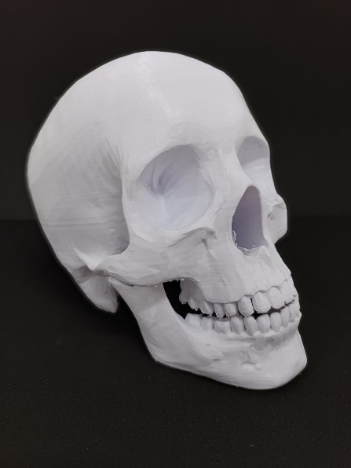 | 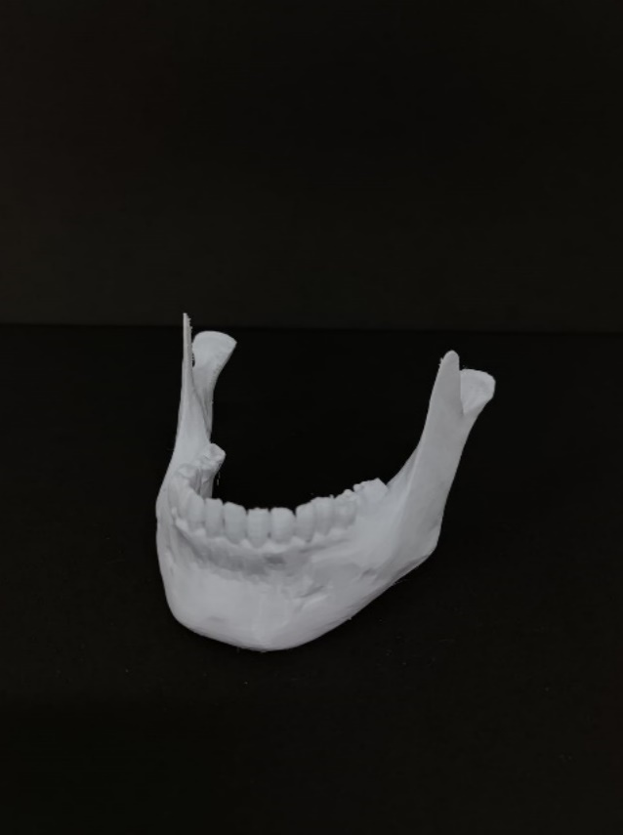
Fonte: Autoral. | Fonte: Autoral.
Figura 3 – Crânio produzido pela impressão 3D (Vista frontal). | Figura 4 – Hemisfério de encéfalo produzido pela impressão 3D.
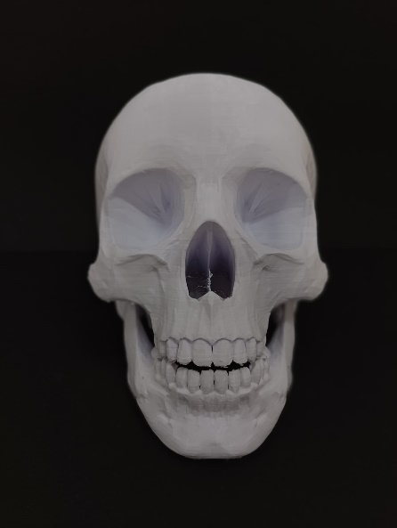 | 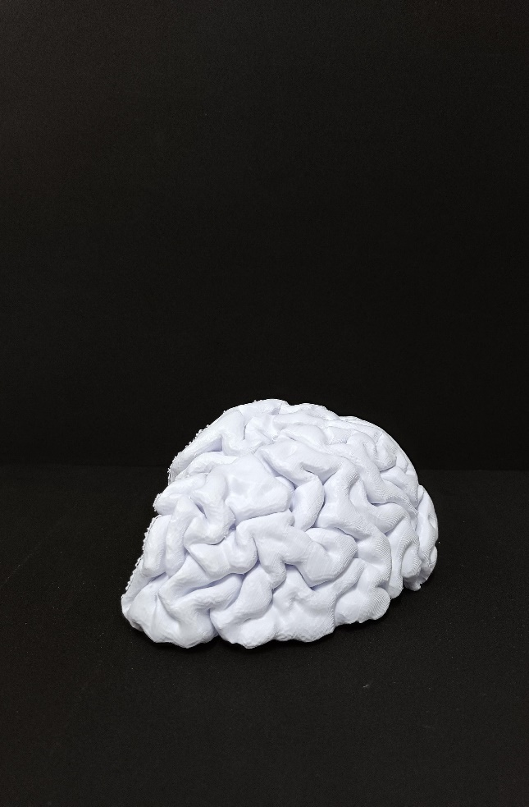
Fonte: Autoral. | Fonte: Autoral.

Acredita-se que as peças produzidas auxiliem de modo positivo e eficaz na prática clínica da especialidade da neurologia no hospital alvo, haja vista que a similaridade e realística alcançadas até o momento ressaltam a qualidade do material produzido. O grau de realidade anatômica é instrumento fundamental no sucesso da comunicação do profissional a fim de palpabilizar o entendimento do processo patológico no indivíduo acometido.
As peças produzidas também abrangem a prática clínica de outras especialidades. Vale destacar que a fidelidade anatômica empregada em sua produção as torna eficazes na melhoria da relação e vínculo profissional-paciente em outras especialidades, no entanto, este estudo se concentra na análise dedicada à Neurologia.

CONCLUSÕES

Diante do exposto, é fulcral pontuar a importância do desenvolvimento de ferramentas de amparo a prática clínica, sobretudo no meio acadêmico. A confecção de peças anatômicas em 3D tem alcançado sucesso em seu desempenho. A qualidade das peças demonstra que é possível aumentar a eficácia dos atendimentos e promover o Ensino da Anatomia dentro da prática clínica. Dessa forma, o alinhamento do ensino e pesquisa, no referido projeto, conduz a uma extensão comunitária do estudo desenvolvido que culmina em benefício aos pacientes contemplados com a ferramenta exposta.

FINANCIAMENTOS

Programa Institucional de Bolsas de Iniciação Científica da Universidade Federal do Norte do Tocantins (PIBIC-UFNT); Programa de Iniciação Tecnológica do Hospital de Doenças Tropicais (PIT-HDT), Conselho Nacional de Desenvolvimento Científico e Tecnológico (CNPq) e ao Projeto ALVORECER-UFNT.

REFERÊNCIAS

ARAUJO, M. C. E. et al. Contribuições da engenharia reversa e produção de modelos 3D para o ensino médico. Research, Society and Development, 10(11), e385101119692. https://doi.org/10.33448/rsd-v10i11.19692. 2021.

BERMAN, B. 3-D printing: The new industrial revolution. Business Horizons, [s.l], Elsevier. v. 55, n. 2, p. 155-162, Mar-Apr 2012.

CÉSAR-JUÁREZA, Á. A. et al. Uso y aplicación de la tecnología de impresión y bioimpresión 3D en medicina. Novedades en Medicina, 61(6), 43-51. https://dx.doi.org/10.22201.fm.24484865e.2018.61.6.07. 2018.

DUARTE, M. M. S. et al. Aplicabilidades da técnica de fotogrametria no ensino de Anatomia Humana. Research, Society and Development, 10(11), e51101119328. https://doi.org/10.33448/rsdv10i11.19328. 2021.

HENRIQUE, L. Confecção de modelos vertebrais por impressão 3D para uso didático em aulas de anatomia. Trabalho de Conclusão de Curso, Instituto Federal de Santa Catarina, Campus Florianópolis, Curso superior em Tecnólogo em Radiologia. 47p. 2018.

NETO, A. O. L. et al. Uso de máquinas 3D e cortadores a laser em simulação aplicada à educação médica. Clin Biomed Res. 42(3):251-257. https://doi.org/10.22491/2357-9730.121925. 2022.

MORANDINI, M. M., VECHIO, G. H. D. Impressão 3D, tipos e possibilidades: uma revisão de suas características, processos, usos e tendências. Interface tecnológica, v. 17, n. 2. https://doi.org/10.31510/infa.v17i2.866. 2020.

SALBEGO, C. et al. Percepções acadêmicas sobre o ensino e a aprendizagem em anatomia humana. Revista Brasileira de Educação Médica, 39(1),23-31. https://doi.org/10.1590/1981- 52712015v39n1e00732014. 2015.

WU, A. M., et al. The addition of 3D printed models to enhance the teaching and learning of bone spatial anatomy and fractures for undergraduate students: a randomized controlled study. Annals of translational medicine, 6(20), 403. https://doi.org/10.21037/atm.2018.09.59. 2018.

